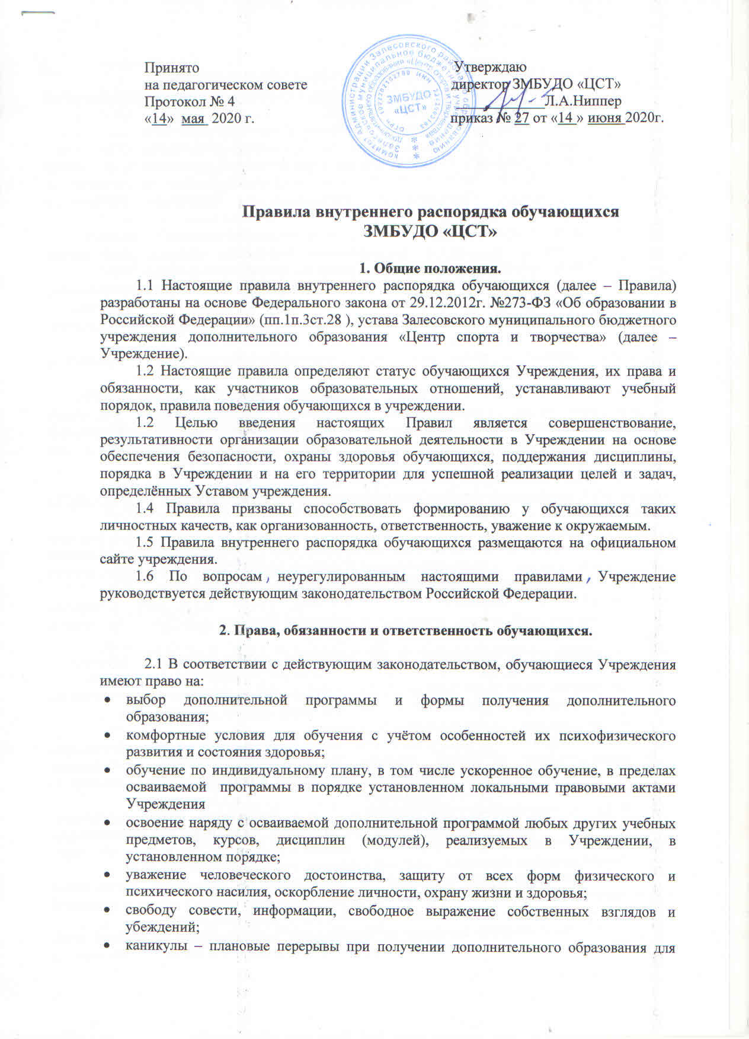 для отдыха в соответствии с календарным учебным графиком Учреждения;

* перевод внутри учреждения для получения дополнительного образования по другой направленности, в другой форме обучения;
* участие в управлении Учреждением в порядке, установленном Уставом;
* ознакомление со свидетельством о государственной регистрации Учреждения, уставом, лицензией на осуществление образовательной деятельности, с учебной документацией, другими документами, регламентирующими организацию и осуществление образовательной деятельности в Учреждения, правами и обязанностями обучающихся;
* бесплатное пользование учебными и информационными ресурсами Учреждения;
* пользование в порядке, установленном локальными нормативными актами Учреждения объектами спорта, зрительным или выставочном залами;
* развитие своих творческих способностей и интересов, включая участие в конкурсах, выставках, физкультурных и спортивных мероприятиях, других массовых формах;
* опубликованием своих работ в средствах массовой информации на бесплатной основе;
* поощрение за успехи в учебной, творческой, спортивной, общественной и инновационной деятельности;
* обжалование актов Учреждения в установленном порядке законодательством РФ;
* иные права, предусмотренные нормативными правовыми актами Российской Федерации, алтайского края, правовыми актами Главного управления образованием и молодёжной политики Алтайского края, локальными нормативными актами Учреждения;
* иные права, предусмотренные действующим законодательством.

2.2 В соответствии с действующим законодательством, обучающиеся ЗМБУДО «ЦСТ» обязаны:

* добросовестно осваивать дополнительную программу, выполнять индивидуальный учебный план, том числе посещать предусмотренные учебно-тематическим планом или индивидуальным учебным планом учебные занятия, выполнять задания, данные педагогическими работниками в рамках дополнительной программы;
* выполнять требования Устава учреждения, правил внутреннего распорядка обучающихся и иных локальных нормативных актов по вопросам организации и осуществления образовательной деятельности;
* заботиться о сохранении и об укреплении своего здоровья, стремиться к нравственному, духовному и физическому развитию и самосовершенствованию;
* уважать честь и достоинство других обучающихся и работников Учреждения не создавать препятствий для получения образования другими обучающимися;
* Бережно относиться к имуществу Учреждения.

2.3 Дисциплина в организации, осуществляющей образовательную деятельность, поддерживается на основе уважения человеческого достоинства обучающихся, педагогических работников. Применение физического и (или) психического насилия по отношению к обучающимся не допускается.

2.4 За неисполнение или нарушение Устава Учреждения, правил внутреннего распорядка, иных локальных актов по вопросам организации и осуществления образовательной деятельности к обучающимся могут быть применены меры дисциплинарного взыскания – замечание, выговор, отчисление из учреждения.

2.5 Дисциплинарные взыскания не применяются в отношении обучающихся дошкольного возраста и младшего школьного возраста, а также к детям с задержкой психического развития и различными формами умственной отсталости.

2.6 Дисциплинарные взыскания не применяются к обучающимся во время болезни обучающегося, каникул, отпуска по беременности и родам, а так же отпуска по уходу за ребёнком.

2.7 При получении письменного заявления о совершении обучающимися дисциплинарного проступка директор в течение трёх рабочих дней передаёт его в комиссию по урегулированию споров между участниками образовательных отношений. Комиссия в своей деятельности руководствуется соответствующим Положением.

2.8 В случае призвания обучающегося виновным в совершении дисциплинарного проступка комиссией выносить решение о применении к нему соответствующего дисциплинарного взыскания.

2.9 Отчисление обучающегося в качестве меры дисциплинарного взыскания применяется, если меры дисциплинарного воздействия воспитательного характера не дали результата, обучающийся имеет не менее 2 дисциплинарных взысканий в текущем учебном году и его дальнейшее пребывание в учреждении оказывает отрицательное влияние на других обучающихся, нарушает их права и права работников, а так же нормальное функционирование учреждения.

2.10 Отчисления несовершеннолетнего обучающегося как мера дисциплинарного взыскания не применяется, если сроки ранее применённых к нему мер дисциплинарного взыскания истекли, и меры дисциплинарного взыскания сняты в установленном порядке.

2.11 Решение об отчисления несовершеннолетнего обучающегося, достигшего возраста 15 лет, как мера дисциплинарного взыскания принимается с учётом мнения родителей (законных представителей). Отчисление детей-сирот и детей, оставшиеся без попечения родителей принимается с согласия комиссии по делам несовершеннолетних и защите их прав и органа опеки и попечительства.

2.12 Учреждение должно незамедлительно проинформировать комиссию по делам несовершеннолетних Залесовского района об отчислении обучающегося в качестве меры дисциплинарного взыскания.

2.13 Дисциплинарное взыскание на основании решения комиссии объявляется приказом директора, с которым обучающийся и родители (законные представители) знакомятся под роспись в течение 3 дней со дня издания, не считая времени отсутствия обучающегося в учреждении. Отказ обучающихся и родителей (законных представителей) ознакомиться с приказом под роспись оформляется соответствующим актом.

2.14 Обучающиеся, родители (законные представители) вправе обжаловать в комиссию по урегулированию споров между участниками образовательных отношений меры дисциплинарного взыскания и их применение.

2.15 Если в течение года со дня применения меры дисциплинарного взыскания к обучающемуся не будет применена новая мера дисциплинарного взыскания, то он считается не имеющим меры дисциплинарного взыскания.

2.16 Директор имеет право снять меру дисциплинарного взыскания до истечения года со дня её применения по собственной инициативе, просьбе самого обучающего, его родителей (законных представителей).

2.17 Обучающимся запрещается:

* пропускать учебные занятия, предусмотренные учебным планом учреждения и дополнительной программой, без уважительных причин;
* приносить, передавать, использовать во время образовательной деятельности (как на территории учреждения, так и во время проведения занятий, мероприятий вне его) оружие, колющие и режущие предметы, боеприпасы, взрывчатые вещества, пиротехнические игрушки, а также другие предметы, подвергающие опасности жизнь и здоровье других людей;
* приносить, передавать и употреблять спиртные напитки, средства токсического и наркотического действия, табачные изделия, находиться в помещениях Учреждения в состоянии алкогольного опьянения;
* курить в Учреждении и на его территории;
* использовать непристойные выражения, жесты, сквернословить;
* применять физическую силу для выяснения отношений, использовать запугивание, вымогательство, совершать любые действия, влекущие за собой опасные последствия для окружающих, такие как толкание, удары любыми предметами, бросание чем-либо и т.д.;
* играть в азартные игры (например карты и т.п.);
* пользоваться во время занятий средствами мобильной связи, если это не предусмотрено дополнительной программой.

**3. Правила поведения в ЗМБУДО «ЦСТ»**

3.1 Обучающиеся в Учреждении обязаны придерживаться следующих правил:

* приходят в Учреждение не позднее, чем за 15 минут до начала занятий;
* оказывают уважение взрослым, проявляют внимание к окружающим, здороваются с работниками и посетителями учреждения
* в случае опоздания обучающийся должен постучаться в дверь кабинета, зайти, поздороваться с педагогом, извиниться за опоздание и попросить разрешения пройти на место;
* во время учебного занятия нельзя шуметь, отвлекаться самим и отвлекать других посторонними разговорами, играми и другими, не относящимися к занятию делами;
* технические средства обучения, учебные пособия используются обучающимися строго по назначению и с разрешения педагога, а также с соблюдением техники безопасности при работе с техническими средствами обучения и оборудованием;
* если во время занятий обучающемуся необходимо выйти из кабинета, то он должен попросить разрешения педагога;
* после окончания занятий обучающиеся выходят из учебного помещения;
* в коридорах Учреждения обучающимся запрещается кричать, шуметь, бегать, играть в игры, которые могут привести к травмам и порче имущества;
* обучающимся запрещается выбегать из здания на проезжую часть, которая находится в непосредственной близости от здания;
* перед проведением досуговых и социокультурных мероприятий обучающиеся проходят инструктаж по технике безопасности, строго выполняют все указания педагога, избегают любых действий, которые могут быть опасны для собственной жизни и для жизни окружающих;
* при использовании гардеробом обучающиеся соблюдают порядок, обеспечивающий сохранность их одежды и одежды других обучающихся или посетителей.

**4. Поощрение обучающихся**

4.1 За высокие результаты и достигнутые успехи в обучении, в творчестве, спорте, активную социально-значимую деятельность, а также в целях мотивации обучающихся к активной жизненной позиции в Учреждении применяется поощрение обучающихся.

4.2 Обучающиеся Учреждения поощряется за:

* высокие результаты в освоении дополнительной программы;
* участие и победы в творческих конкурсах и спортивных соревнованиях;
* общественно полезную деятельность и добровольный труд по благоустройству территории учреждения и социума, участие в волонтёрском движении;
* благородные поступки.

4.3 В Учреждении применяются следующие виды поощрений:

* объявление благодарности;
* награждение Дипломом или Почётной грамотой;

4.4Поощрения утверждаются приказом Учреждения по представлению педагогического совета, на основании характеристики, представленной педагогом, являющимся руководителем детского или молодёжного объединения ЗМБУДО «ЦСТ». Поощрения применяются в обстановке широкой гласности, доводятся до сведения обучающихся, родителей (законных представителей) и работников учреждения.

**5. Заключительные положения**

5.1 Настоящее положение вводится с момента утверждения приказом директора ЗМБУДО «ЦСТ».

5.2 Срок действия настоящего положения бессрочно.